Практикум 2
Тема: «Разработка игрового приложения со словами»

Цель: разработать игровое приложение со словами на платформе Windows Forms с использованием языка программирования C#, освоить создание графического интерфейса, реализовать основные игровые механики и обеспечить интерактивность программы.

Ход работы
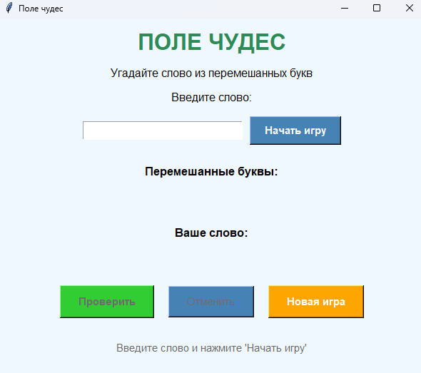
Рис. 1 – Интерфейс

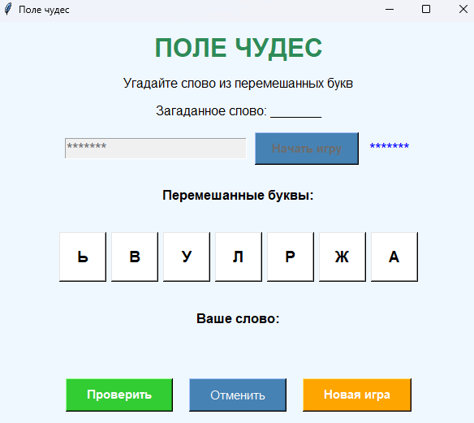
Рис. 2 – Слово “Журавль”

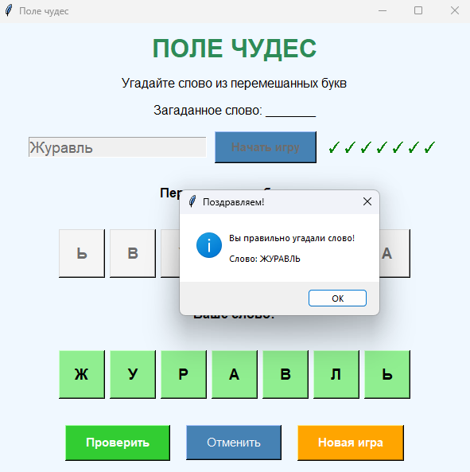
Рис. 3 – Правильно

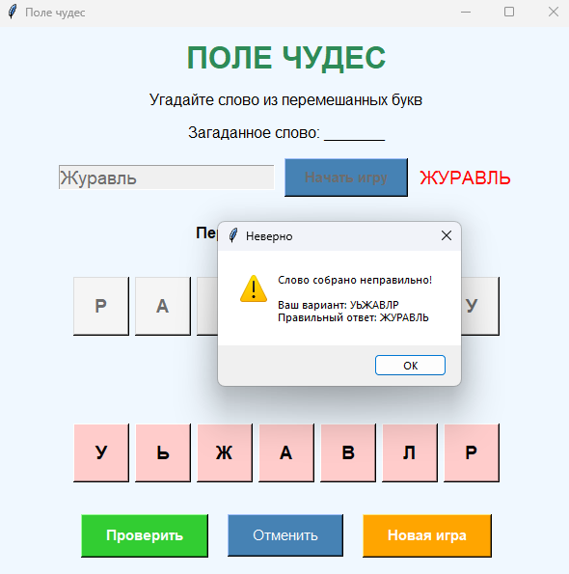
Рис. 4 - Неправильно

